心电图传感器
(型号：EKG-BTA 或 EKG-DIN)

威尼尔的心电图传感器 (Electrocardiogram 或 ECG) 能测量心脏的电压波形 (电压由心脏的收缩产生)。以下是使用此传感器可以完成的一些实验：
- 监测人在静止状态下的心电图
- 研究 P、Q、R、S 和 T 波的含义
- 监测适量运动后的心电图
- 研究身体处于不同位置时的心电图
- 研究受到轻微刺激后的心电图
- 测心的轴

用心电图传感器采集数据
这个传感器用于以下界面采集数据：
- 作为一个单独的设备或与计算机一起使用的威尼尔 LabQuestTM
- 带计算机的威尼尔 LabPro®、TI 图形计算器、或 Palm® OS 手提电脑
- 威尼尔动手做！连接
- 威尼尔 EasyLink®
- 威尼尔 SensorDAQTM
- 威尼尔 CBL 2TM

以下是使用心电图传感器的一般操作流程：
1. 把心电图传感器连接到界面上。
2. 启动数据采集软件。
3. 软件将识别心电图传感器并启动默认的数据采集设置。现在你可以采集数据了。

数据采集软件
此传感器可以与一个界面以及以下的数据采集软件一起使用。

- Logger Pro 3 这个计算机程序可配合 LabQuest、LabPro、或动手做！连接使用。
- Logger Pro 2 这个计算机程序可配合 ULI 或 Serial Box Interface 使用。
- Logger Lite 这个计算机程序可配合 LabQuest、LabPro、或动手做！连接使用。
- LabQuest App 这个程序是当单独使用 LabQuest 时配合使用的。
- EasyData App 这个 TI-83+ 和 TI-84+ 计算器应用可配合 CBL 2、LabPro、和威尼尔 EasyLink 一起使用。我们建议使用 2.0 或更新的版本，您可以从威尼尔的网站，www.vernier.com/easy/easydata.html，下载，然后转移到计算器上。查看威尼尔的网站，www.vernier.com/calc/software/index.html，可得到更多有关应用与程序转移指南的信息。
- DataMate 程序 采用 DataMate 配合 LabPro 或 CBL 2 与以下计算器使用：TI-73、TI-83、TI-86、TI-89、和 Voyage 200。在 LabPro 和 CBL 2 的使用说明书中可看到将程序转移到计算器的指示。
- Data Pro 这个程序可配合 LabPro 和一个 Palm OS 的手提电脑使用。
- LabVIEW 国产的仪器的 LabVIEW™ 软件是由国家仪器销售的图形程序语言。它可以与 SensorDAQ 界面和一些其他的威尼尔界面一同使用。查看www.vernier.com/labview 可得到更多的信息。

注意：此产品只合适教育使用，不合适工业、医疗、研究、或商业上应用。

指标
偏移：~1.00 伏特 (±0.3 伏特)
增益：1 毫伏生物电压/ 1 伏特传感器输出

心点图传感器的工作原理
心肌细胞在休息时是极化的。这就是说细胞膜两侧的离子浓度有微小的不同。膜外侧的带正电的钠离子较多，引起膜的外侧相对于膜的内侧形成一个电势差。细胞内比细胞外少了90mV左右的电压。这个90 mV的电势差就叫做静息电位。通常情况下，细胞膜不能渗透钠的。然而，在心肌细胞的刺激下，细胞膜对钠的渗透性增加了。钠离子通过钠通道电门的打开进入了细胞。
这就引起了细胞电场的变化 (除极)。细胞内电压从负到正后回复负的变化是一次电脉冲叫做动作电位。在心肌细胞中，动作电位引起肌肉收缩。
其他离子和分子也与心肌的除极和复极过程有关。它们包括：钾、钙、氯和带电的蛋白质分子。在心肌除极和复极过程中所产生的活动电压的总和可以通过皮肤表面的电极记录下来。心脏电活动的记录就叫做心电图 (EKG)。心肌细胞的除极触发一次收缩。
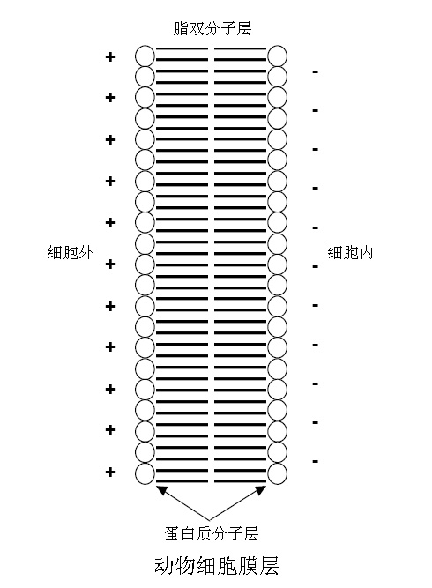
心脏导电系统的细胞也会自动进行除极。这个自动除极最常发生在右心房上壁的心肌细胞群。这个细胞群就叫做起搏细胞 (也叫做窦房或 SA 结)。起搏细胞的除极所产生的电流引起其他心肌细胞的除极。从右心房到左心房的除极过程传播非常快，所以基本可以看成两个心房同时收缩。
心房与心室都由瓣膜彼此(电子上)隔离开来，瓣膜就好象是电线上的绝缘体一样。心房的除极不能直接对心室产生影响。在右心房内有另一个细胞群，叫做房室结或AV结，它把心房的除极通过特殊的传送导管束 (叫做房室束) 向下送到心室。在心室的肌壁中的是浦肯野氏纤维，这是肌纤维的特殊系统，能几乎同时地把除极送到心室的每个部分。这个过程有一个微小的时间上的延迟，所以在心房的收缩后以及心室收缩前有一个短暂的间歇时间。由于心肌都是互相连接着的，所以除极、收缩、复极的波将在互连的心肌之间传播开来。
当心脏一部分已极化，邻近的一部分是除极，就产生了在身体中移动的电流。当互连着的心脏一部分已极化，而另一部分没有极化时，电流达到最大。当极化组织到非极化组织的比率减少时，电流也随之减少。电流的这个随时间而产生的变化可以进行测量、放大以及图表显示。当进行体表测试时，心电图可以显示出来自于心脏的动作电位的总和。它并非直接测量心脏的机械收缩。
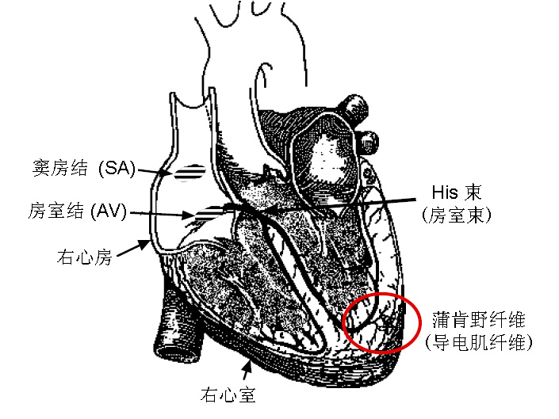
来自于SA结的刺激引起心房收缩，并把血液泵入心室。在心房收缩的很短时间后，心室收到心房发出的信号产生收缩。血液经过大动脉和肺动脉离开心室。极化的心肌细胞恢复常态，心脏的循环再一次开始。

心电图
心电图用于图表显示心脏的活动。典型的心电图由一系列重复的一系列波组成。波形开始于一段平坦的基线，叫做零电位线。任一与零电位不同都指示出有电活动。
正常的 EKG 显示5个主要电位差，分别用字母表示为：P、Q、R、S 和 T。心脏的一个循环可以由一组波来显示：开始为P波，接着的是 QRS 合成波，结束为 T 波。
P 波显示的是心房的除极和随之的收缩。QRS 波由 3 种波合成。第一个负偏差是 Q 波，接着的正偏差叫做R波。最后的负偏差叫做 S 波。QRS合成波显示的是心室的除极和随之的收缩。在心室的除极期间心房发生复极。为此，在心电图上无法观察到心房的复极。最后的波叫做T波，通常显示出正偏差。T波显示的是心室的复极。
骨肌也能产生电能，所以当你把心电图电极连接上时移动手臂，就可以观察到这个假象。从 P 波到T波的这个次序显示的是心脏的一个循环。1 分钟内的循环数量叫做心率，在静止时较典型的是每分钟 70-80 次心跳。
部分心电图的一些典型时间：
P-R 间隔 0.12 到 0.20 秒
QRS 间隔 小于 0.1 秒
Q-T 间隔 小于 0.38 秒

如果你的心电图不同于上术数字，不要惊慌！这些数字显示的是典型的平均值，而很多健康的心脏的参数都落在这些参数外面。要有效地了解心电图数据需要长时间的培训和技术。此传感器不能取代医疗诊断。

这个传感器已配备支持自动识别的电路。当使用 LabQuest、LabPro、动手做！连接、SensorDAQ、EasyLink 或CBL 2时，数据采集软件会识别传感器，然后用已定义的参数来设置配合识认的传感器的实验。

与测试者连接心电图传感器
每人用3个电极偏。电极可以重复使用，但它们相当容易受潮 (它们非常能吸收潮气)，所以不建议重复使用。
注意：一旦打开，电极要放在干净、干燥、不透气的容器中存放。甚至存放在不透气的容器中，打开的电极包在下次使用前不能存放超过1年。
- 由于心脏产生由体表测试的电信号非常弱，所以电极片与皮肤有良好的接触就非常重要。用纸巾把将安放电极的皮肤区域擦干净，去掉死皮和油脂。
- 将3片电极从底纸上脱下。把第一片电极牢固地放在右手腕上。
- 把第二片电极放在右手肘的内侧。
- 把第三片电极放在左手肘的内侧。
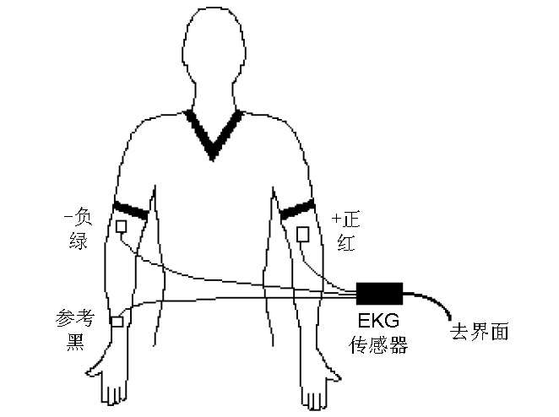
- 每片电极都放在手臂的内侧（靠近身体这一侧），电极片带有标记的一边朝下。这样，能保证传感器的电线不受扭曲自由下垂。
- 用传感器上的小鱷魚夾固定在电极片的带标记的一边。
- 黑色带子 (参照点) 固定右手腕的电极片。这个是零电位线 (基线) 的参照点。
- 绿色带子 (或负极) 固定右手肘的电极片。
- 红色带子 (或正极) 固定左手肘的电极片。
- 其实有好几种方法可以用来连接心电图传感器。这种较简单的方法适合课堂教学。

校准
此传感器不需要进行校准。因为你所感兴趣的是信号的形状和周期，所以此传感器不需要进行校准。你可以简单地载入适当的校准刻度文件和实验文件。前面已提到，我们在实验手册中提到的任何实验都可以使用用伏特保存的校准刻度来完成。传感器设计成能产生 0 到 5V 的信号，1 V 为基线。与基线背离的都显示有电活动。

建议实验
人在静止状态下的心电图
记录人在静止状态下的心电图。测试者要平静和松弛的。要鼓励他正常地呼吸。通过图表所显示的，记录以下信息：

间隔分析
间隔 | 时间(微秒)
P-Q
QRS
Q-T

心率分析
项目 | 心率(每分钟)
最低
最高
平均

适量运动后的心电图
使用心电图传感器，先记录人在静止时的心电图。拆下传感器的连接线，但要保留电极片。让他慢跑 3 分钟。锻炼完成后，重新连接上传感器，然后记录心电图。比较前后 2 张心电图的区别。

身体处于不同位置时的心电图EKG
改变身体的位置。在坐、站或躺前，先记录人在静止时的心电图。不要做其他位置的改变。比较前后的区别。注意心率、间隔时间、R 波的高度等。

轻微刺激物与心电图
饮下咖啡或可乐。记录心电图。与前面的心电图比较。注意：这可能对常年喝大量咖啡的人不起作用。

心电图与电极位置：心轴
- 电极片位置的不同将改变所测信号的形状和强度。每个位置叫做一个“模型”。每个模型都显示了其相对于心轴方向的独特的信息。注意用纸巾把将安放电极的皮肤区域擦干净，去掉死皮和油脂。
模型一:
- 把一电极放在右手臂上部。用绿色 (或负极) 带子进行固定。
- 把一电极放在左手臂上部。用红色 (或正极) 带子进行固定。
- 把一电极放在右脚踝后部。用黑色 (参照点) 带子进行固定。这个是零电位线 (基线) 的参照点。
- 在红色和绿色电极之间用虚线画一条线，就能显示出此模型是测量通过胸腔、心脏上方、平行于肩膀的极性变化。
模型二:
- 把一电极放在右手臂上部。用绿色 (或负极) 带子进行固定。
- 把一电极放在左大腿内测。用红色 (或正极) 带子进行固定。注意：取代左大腿，你也可以用左脚踝后部。
- 把一电极放在右脚踝后部。用黑色 (参照点) 带子进行固定。
- 在红色和绿色电极之间用虚线画一条右肩到左脚的倾斜线。模型二通常给出变化最大的形态，此心电图也经常在电影和课本等中看到。
模型三:
模型三的设置是把绿色 (或负极) 固定在左臂，红色 (正极) 固定在左大腿内侧，黑色 (参照点) 如前固定在右脚踝内侧。注意：取代左大腿，你也可以用左脚踝后部。

在红色和绿色电极之间用虚线画一条右肩到左脚的倾斜线。如果 3 条虚线都连接起来，它们就形成了一个三角形。这个三角形就叫做 Einthoven三角形。三边上所测定的电压强度可以研究心脏的官能和解剖结构。你可以得到心轴的近似值，就是说，心轴的方向。
- 做模型一的心电图。做模型二的心电图。最后，做模型三的心电图。比较结果。找出哪个心电图的R波振幅达到最大。
- 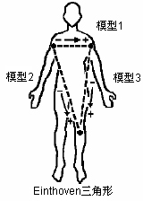
- 如果 R 波的最大值在模型一中，则心轴与左方的水平线大约成 0 度角。如果 R 波的最大值是在模型二中，则心轴与左方的水平线下方大约成 60 度角。
- 如果 R 波的最大值在模型三中，则心轴与左水平线大约成 120 度角。
- 你可以运用更精确的评估方法在 2 个模型之间找到最大的 R 波。
- 如果模型II和模型III中的 R 波相等，则心轴介于 60 度到 120 度角之间。你可以估算出心轴几乎是垂直的。
- 不同体形人的心轴往往是不一样的。瘦长人的心轴一般是垂直的。矮壮人的心轴一般是水平方向的。

如果你是配合ULI 或SBI 使用 Logger Pro 2，心电图是不能自动识别的。在探头与传感器文件夹中打开一个心电图传感器的实验文件。

